Производитель
гибкого камня и термопанелей

Приглашаем к сотрудничеству по продаже и монтажу новых строительных материалах на основе мраморной крошки, имитирующих срезы натуральных пород камня : песчаника, мрамора, травертина и т.д.

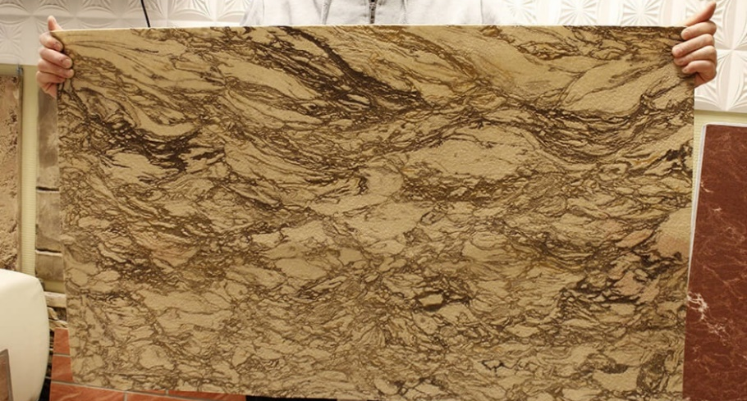
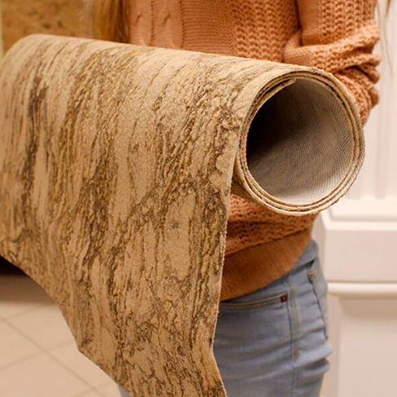
Гибкий камень и термопанели представляет собой мраморную или кварцевую окрашенную крошку, нанесенную либо на стеклоткань, либо на любой жесткий утеплитель: минеральная плита, пенопласт, экструдированный пенополистирол.
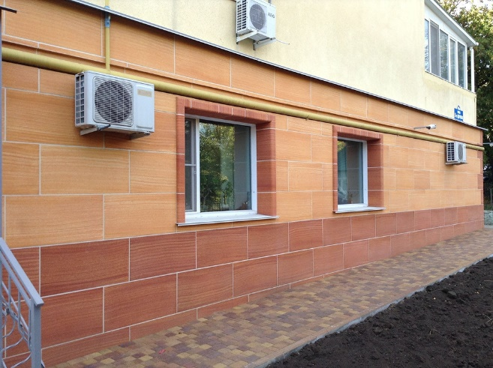

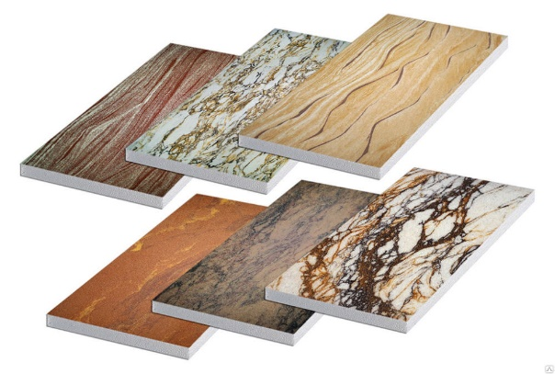

Всем партнерам – дилерские скидки!
Возможные размеры выпуска гибкого камня: 950х550х2 мм (гибкий камень стоимость 900 руб. кв. м), 990х590х2 мм, (гибкий гладкий камень стоимость 2100 руб. кв. м)
2850х950х4 мм (обои мрамор стоимость 1600 руб. кв. м).
Возможные размеры выпуска термопанелей (толщина определяется утеплителем): 600х200 мм, 600х300 мм, 1000х500 мм, 1000х600 мм. Стоимость 1500 руб. кв. м стоимость зависит от утеплителя
Гарантия на материал: 5 лет.
Эксплуатационный период: не менее 15 лет.
Качество: получена вся необходимая документация.
Наш материал востребован у клиентов!
Его легко продавать!

Материал обладает ВАУ!-эффектом, ДОСТУПНАЯ ЦЕНА! К примеру, термопанели с
внешний вид привлекает клиентов. мраморным покрытием с монтажом стоят не
дороже сайдинга или «мокрого» фасада

ДОЛГОВЕЧНОСТЬ БОЛЬШОЙ ВЫБОР ЦВЕТОВ
Срок эксплуатации не менее 25 лет Мы можем предоставить клиенту большой выбор
рисунков, а также сделать эксклюзивный цвет.

С нами выгодно сотрудничать!
Вы сможете предоставить своим клиентам качественный материал и заработать на этом!

Также гибкий камень можно использовать для
- отделки полов
- оклейки мебели
- изготовления эксклюзивных светильников
- отделки душевых и ванных комнат

По вопросам сотрудничества звоните и пишите +7 923 654 76 08, +7 961 991 74 80

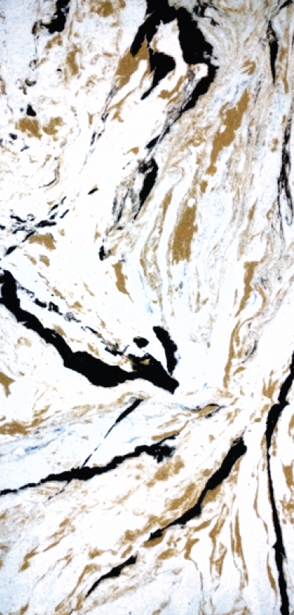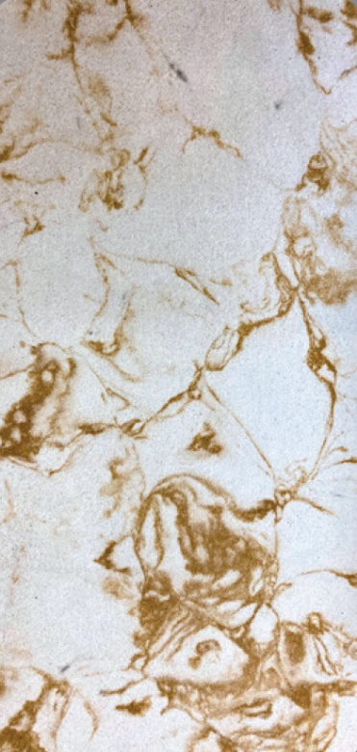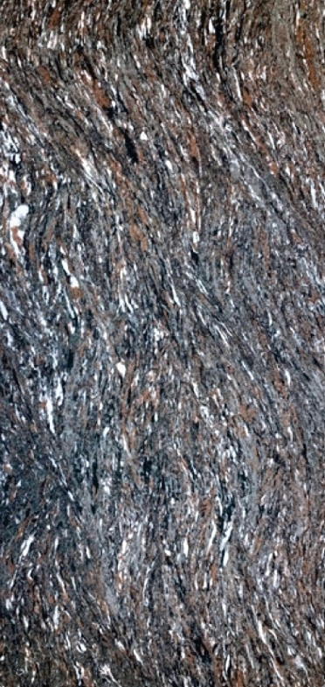
GS 01 GS 02 GS 03
Размер: 550х950 Размер: 550х950 Размер: 550х950
Цена: 900р за 1м² Цена: 900р за 1м² Цена: 900р за 1м²

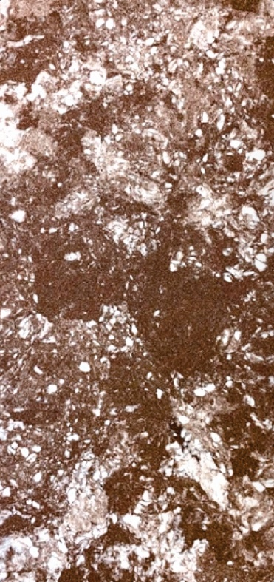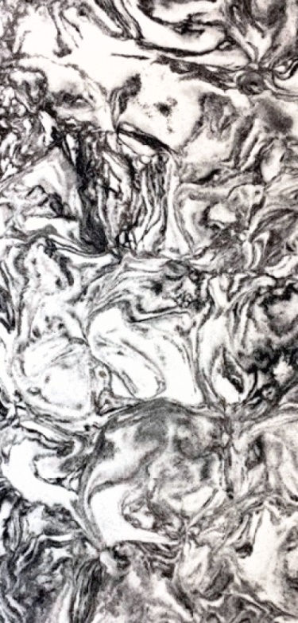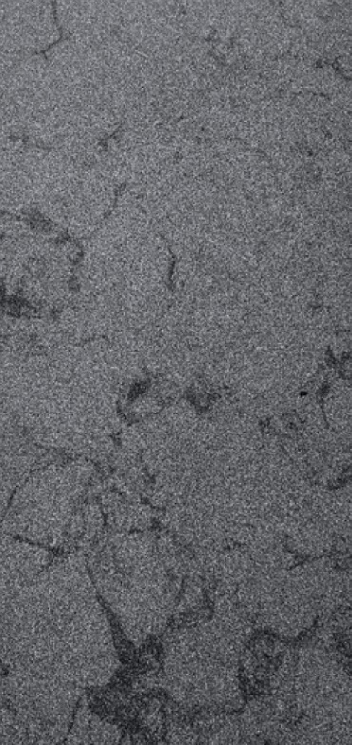
GS 04 GS 05 GS 06
Размер: 550х950 Размер: 550х950 Размер: 550х950
Цена: 900р за 1м² Цена: 900р за 1м² Цена: 900р за 1м²

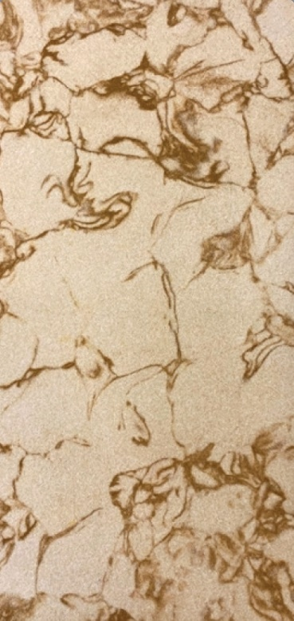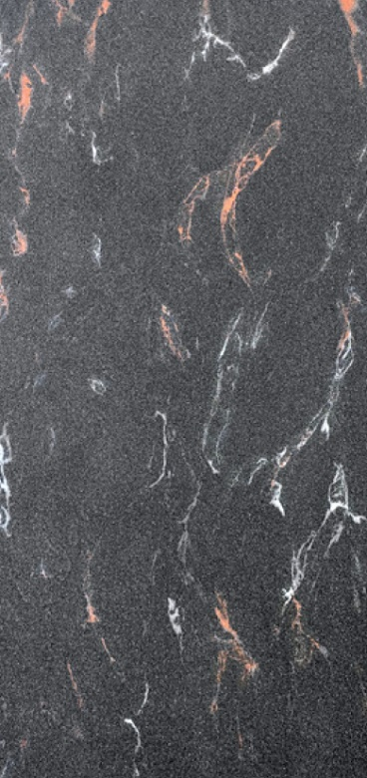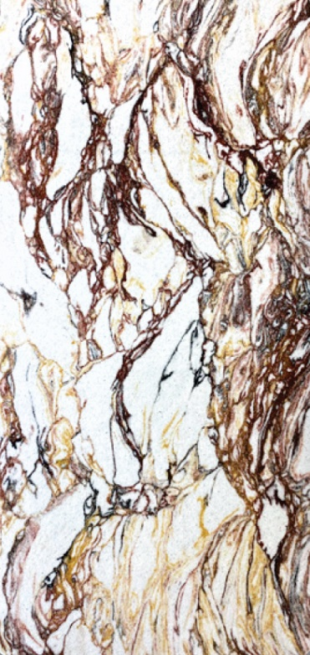
GS 07 NT 01 NT 02
Размер: 550х950 Размер: 550х950 Размер: 550х950
Цена: 900р за 1м² Цена: 900р за 1м² Цена: 900р за 1м²

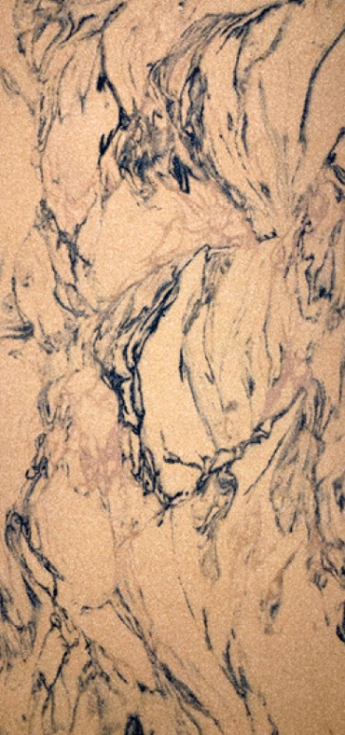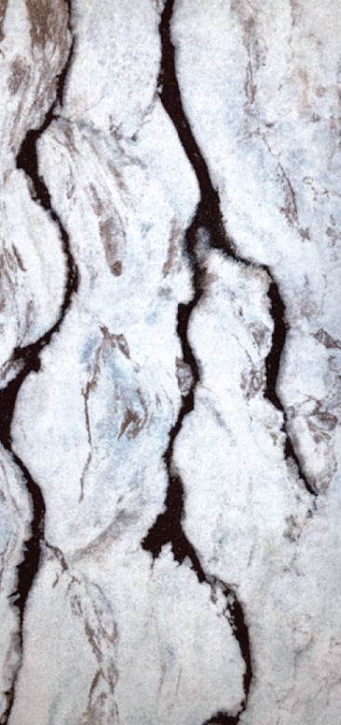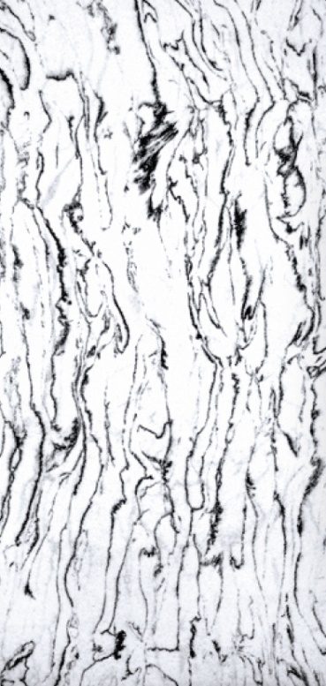
NT 05 NT 06 MK 01
Размер: 550х950 Размер: 550х950 Размер: 550х950
Цена: 900р за 1м² Цена: 900р за 1м² Цена: 900р за 1м²

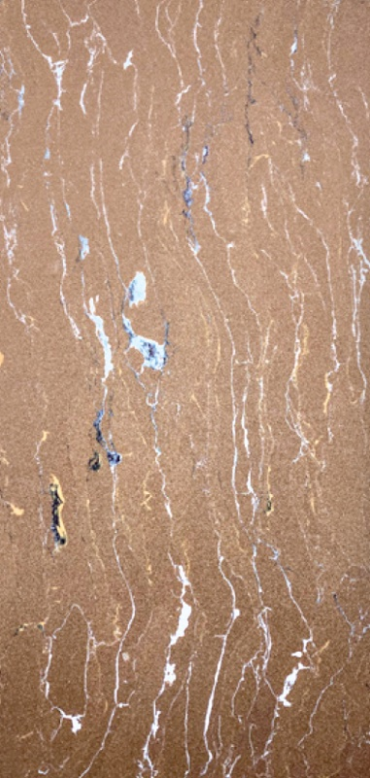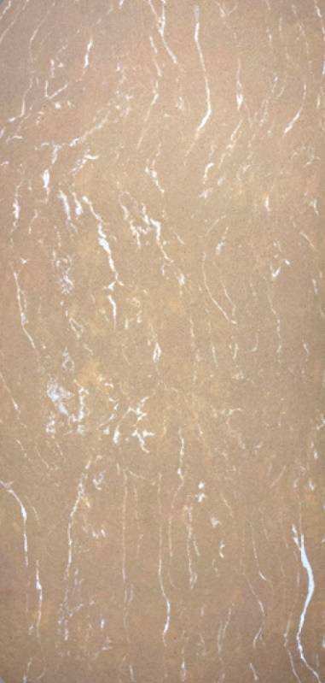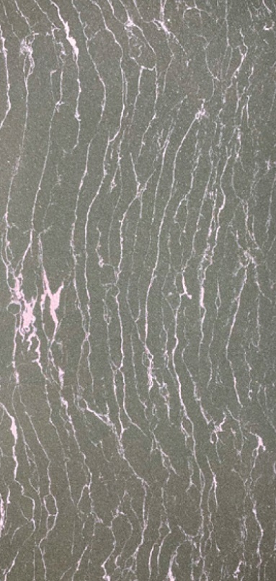
MK 03 MK 04 MK 05
Размер: 550х950 Размер: 550х950 Размер: 550х950
Цена: 900р за 1м² Цена: 900р за 1м² Цена: 900р за 1м²

Мокрый камень

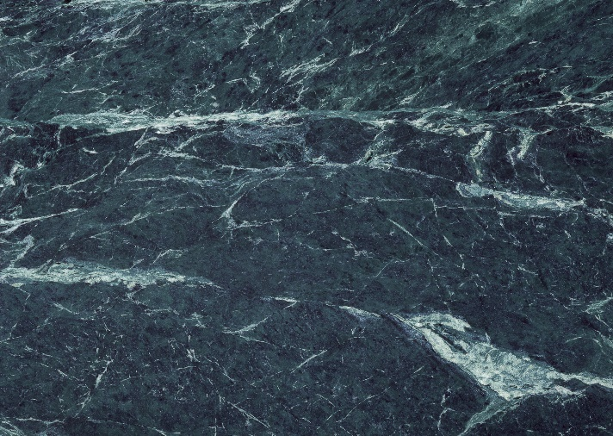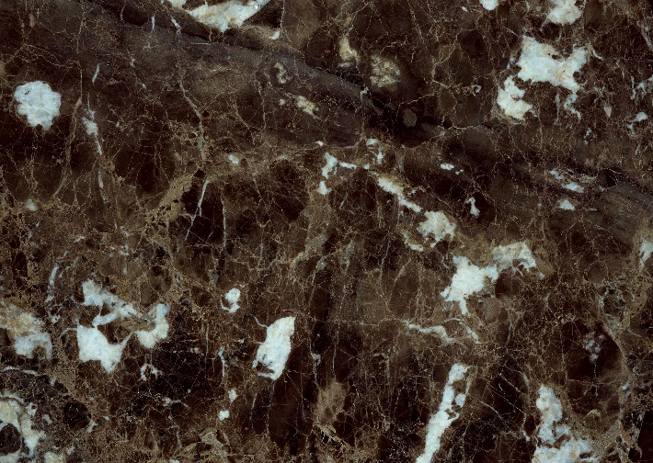
WS 01 WS 02
Цена: 1600р за 1м² Цена: 1600р за 1м²

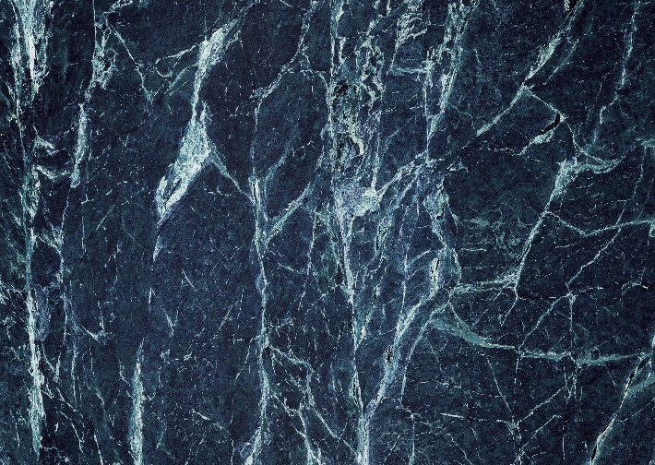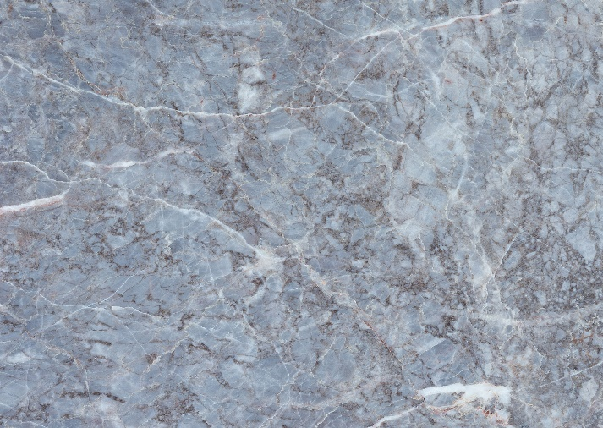
WS 03 WS 04
Цена: 1600р за 1м² Цена: 1600р за 1м²

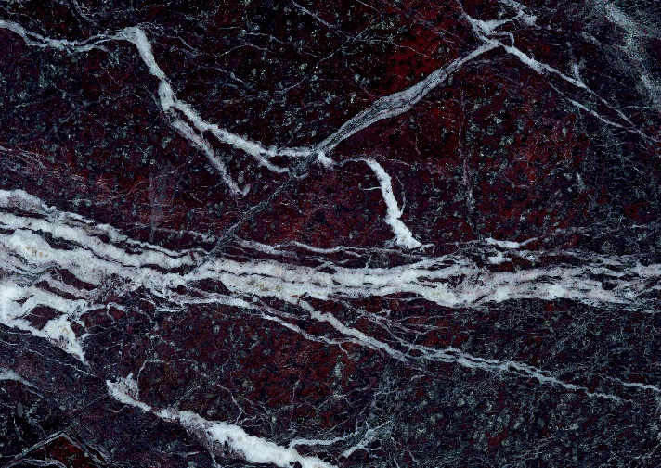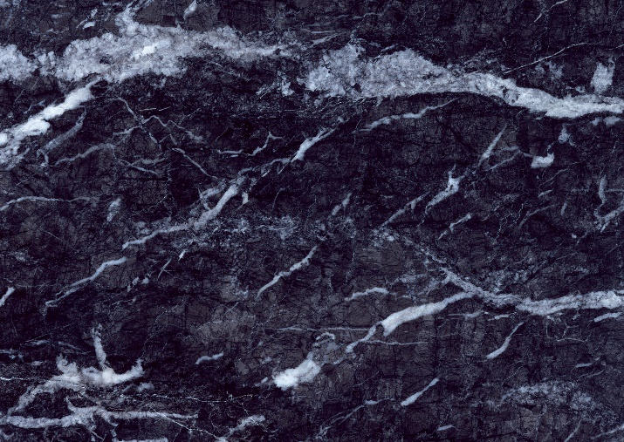
WS 05 WS 06
Цена: 1600р за 1м² Цена: 1600р за 1м²

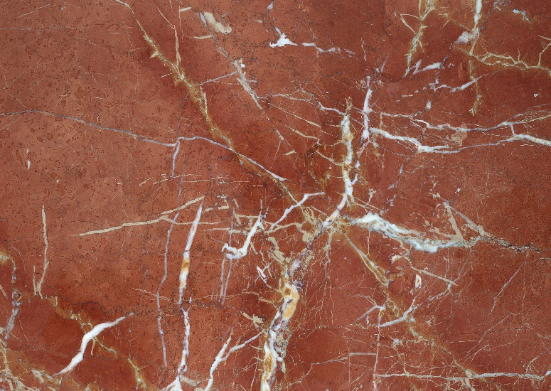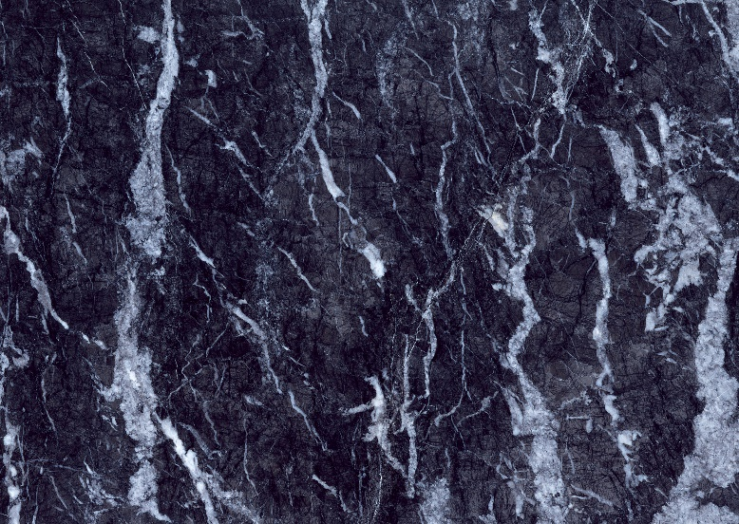
WS 07 WS 08
Цена: 1600р за 1м² Цена: 1600р за 1м²

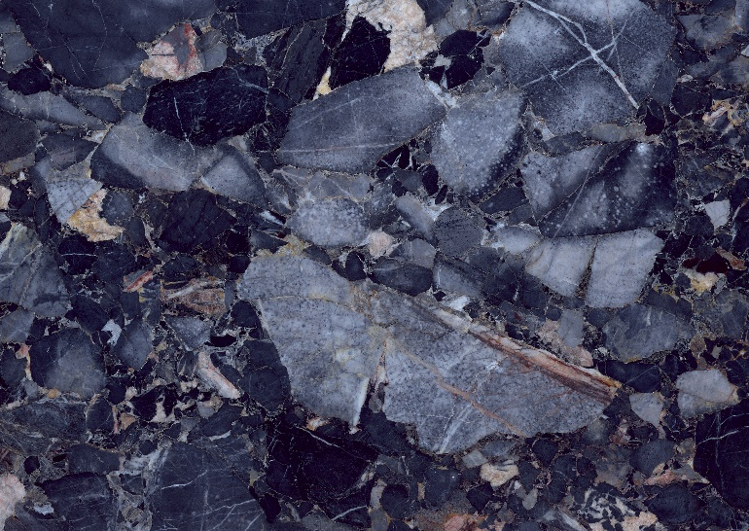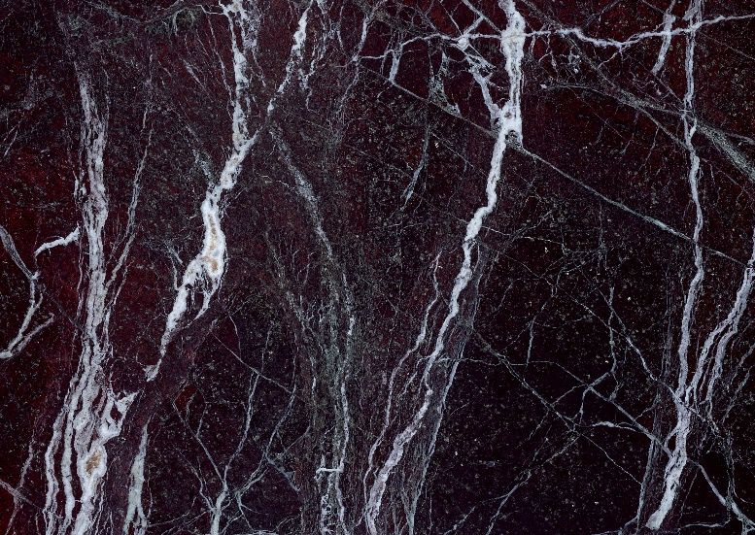
WS 09 WS 10
Цена: 1600р за 1м² Цена: 1600р за 1м²

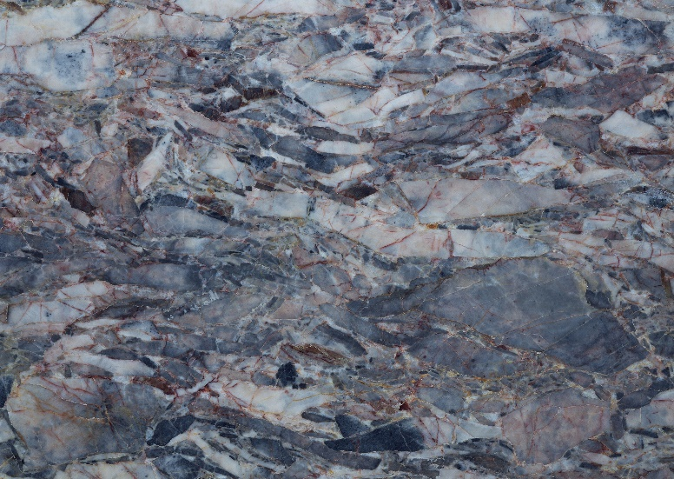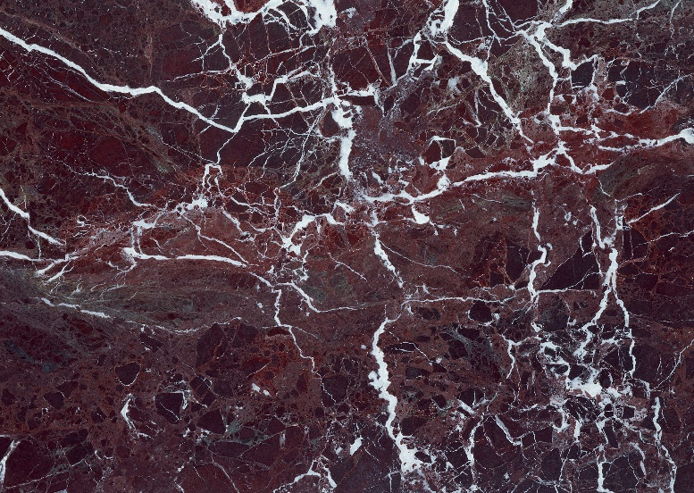
WS 11 WS 12
Цена: 1600р за 1м² Цена: 1600р за 1м²

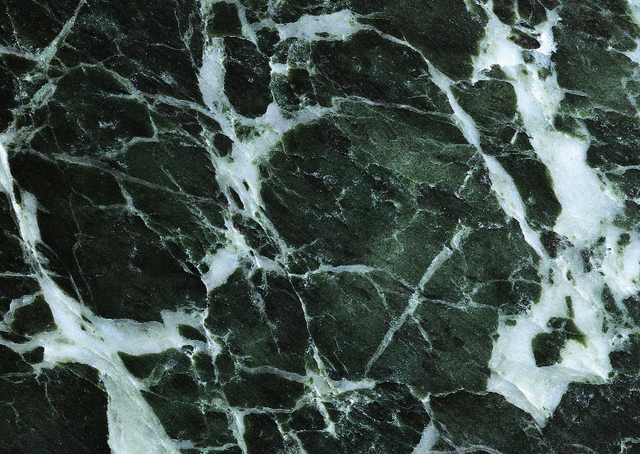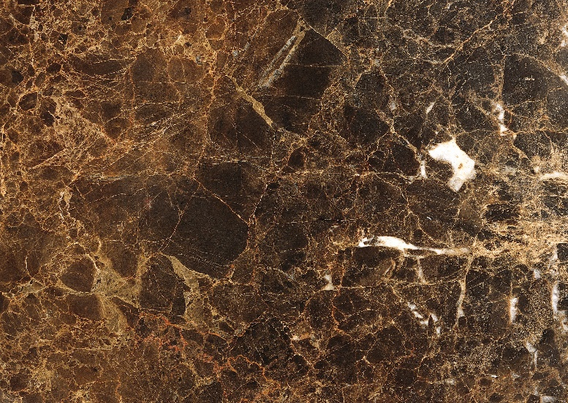
WS 13 WS 14
Цена: 1600р за 1м² Цена: 1600р за 1м²

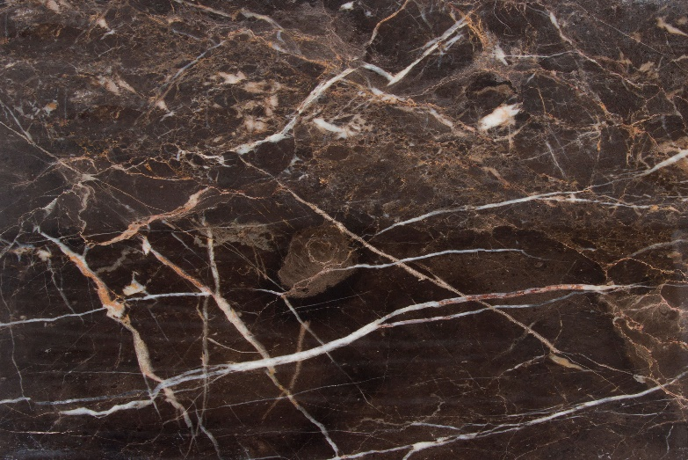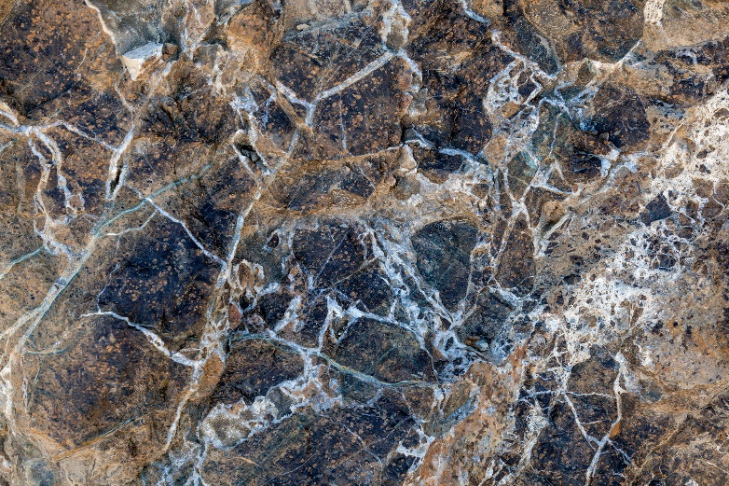
WS 15 WS 16
Цена: 1600р за 1м² Цена: 1600р за 1м²

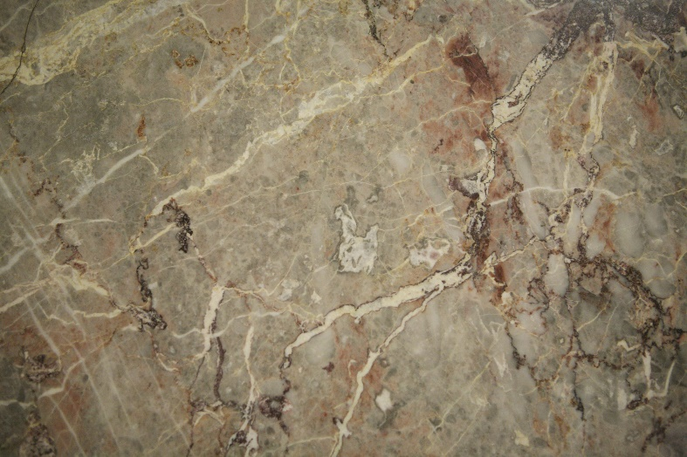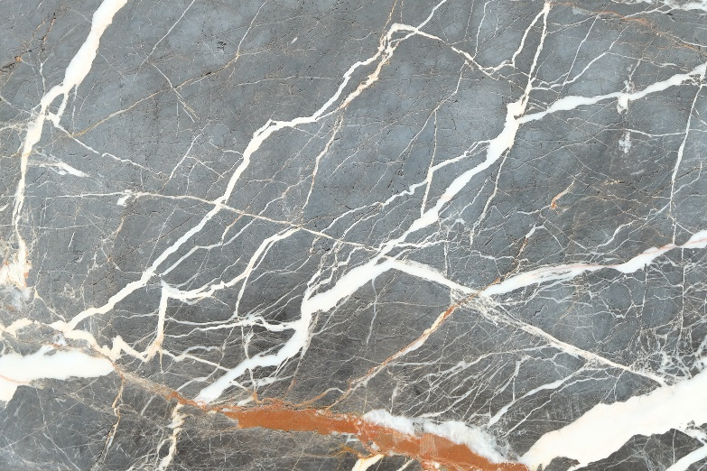
WS 17 WS 18
Цена: 1600р за 1м² Цена: 1600р за 1м²

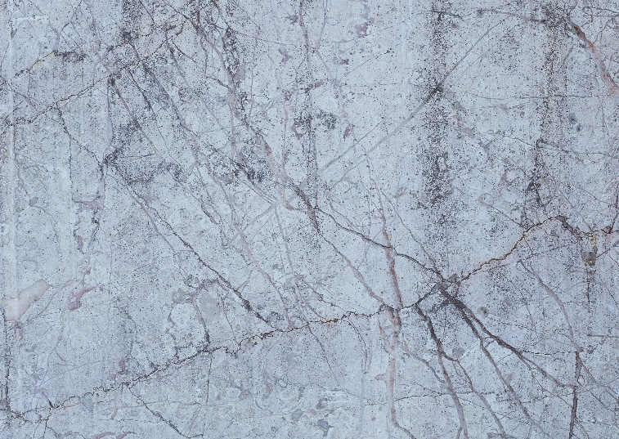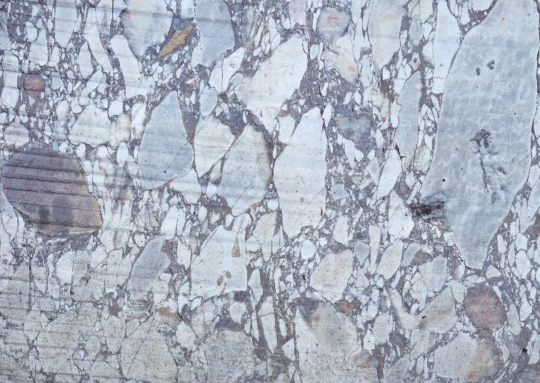
WS 19 WS 20
Цена: 1600р за 1м² Цена: 1600р за 1м²

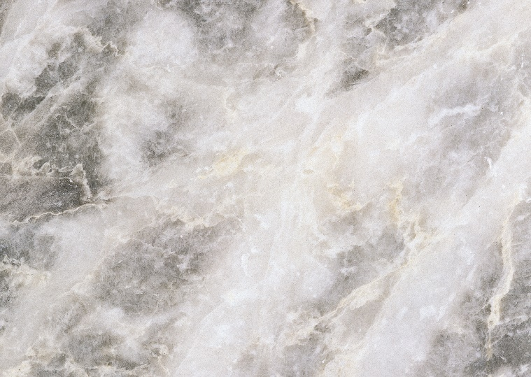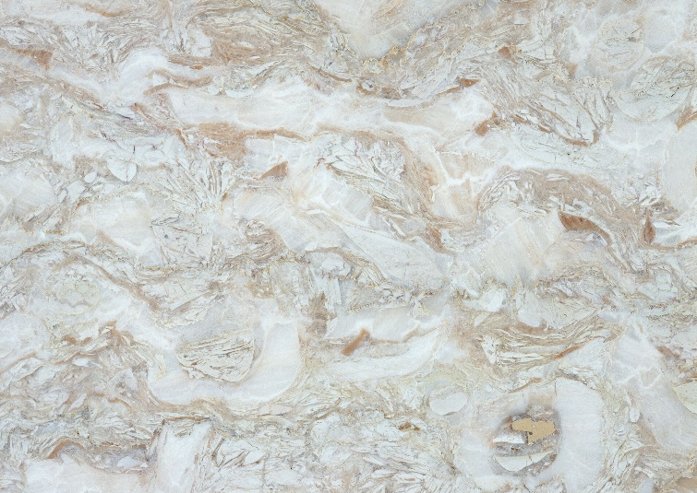
WS 21 WS 22
Цена: 1600р за 1м² Цена: 1600р за 1м²

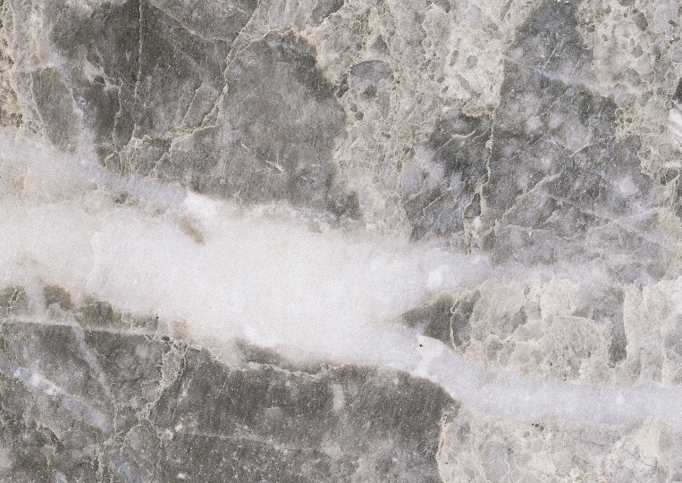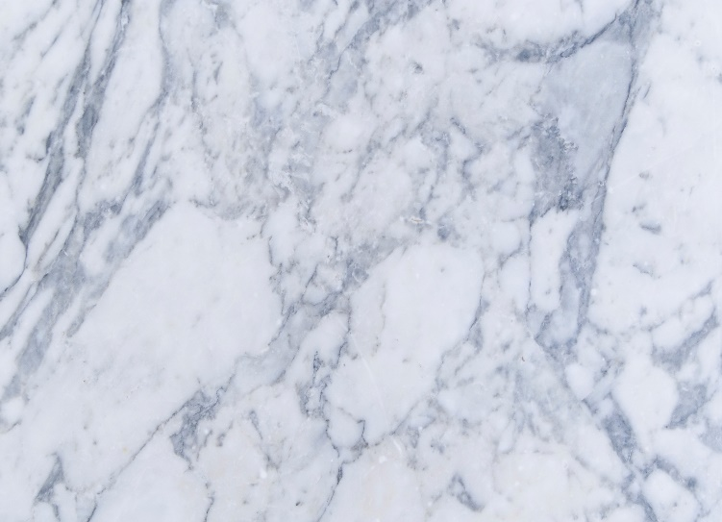
WS 23 WS 24
Цена: 1600р за 1м² Цена: 1600р за 1м²

Термопанели

Возможные размеры выпуска термопанелей (толщина определяется утеплителем): 600х200 мм, 600х300 мм, 1000х500 мм, 1000х600 мм. Стоимость 1500 руб. кв. м стоимость зависит от утеплителя
